Stabilní a rychlý internet po „pevné lince“

Obec Zdechovice – místní část SPYTOVICE

Se společností CETIN se nám podařilo v posledních letech vyjednat zrychlení pevné sítě v místní části obce. Všude tam, kde byla dříve pevná linka, je dnes možné připojení k internetu rychlostí až 250 Mb/s.
VÝHODY pevné sítě:
- možnost výběru z celé řady poskytovatelů internetu
- stabilita připojení i za špatného počasí,
- udržení rychlosti a kvality pro desítky připojených zařízení najednou,
- internetová TV s možností zpětného zhlédnutí a nahrávání (= řešení přechodu televizního vysílání na DVBT-2),
- sledování videí online bez sekání a v nejvyšší HD kvalitě,
- možnost změny poskytovatele internetu bez nutnosti měnit síť.
(jako např. u elektřiny – dráty stejné, dodavatel jiný).

Společnost CETIN neprodává žádné služby. Nabízí tzv. otevřenou síť, kde služby prodávají poskytovatelé internetu – operátoři, které dobře znáte a už v současné chvíli od nich třeba využíváte řadu různých služeb včetně mobilního volání. Na stránkách www.zrychlujemecesko.cz si můžete ověřit dostupnost a získat konkrétní nabídku od Vámi vybraného poskytovatele. Vždy se jedná o internet, většinou s IPTV (internetovou televizí s možností zpětného zhlédnutí pořadů) a řadou doplňkových služeb a zvýhodněných balíčků, např. s mobilním voláním.
Nevíte-li si rady, zavolejte na infolinku CETIN 238 461 111 (každý všední den od 8:00 – 16:00).
CETIN, to je pevná telekomunikační síť, která je dostupná ve většině domácností v České republice. Navazuje na dlouholetou tradici bývalého ČESKÉHO TELECOMU a spravuje sítě v jeho původním majetku. Pokud již pevnou linku nemáte, nebo jste kabel odstřihli, případně je na sloupu před domem, tak nevadí. Přípojku lze kdykoliv obnovit.
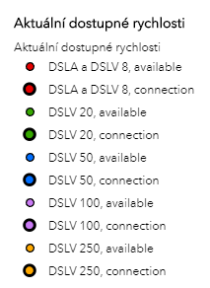
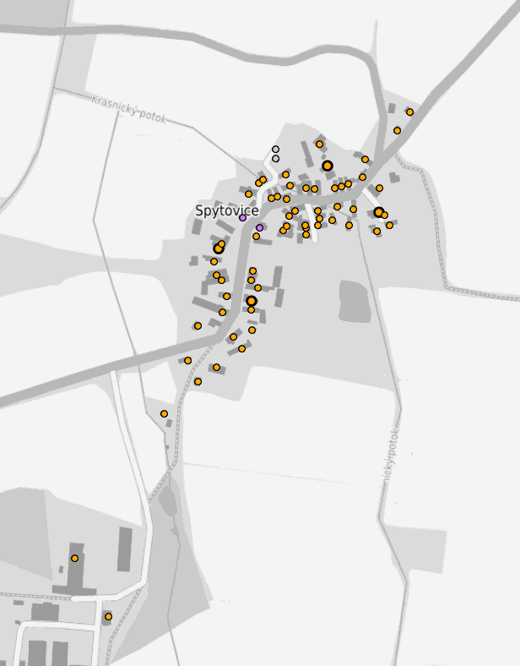
Mapa pokrytí SPYTOVICE
– zobrazené rychlosti jsou orientační a mohou se lišit od reálně naměřené hodnoty

